**TRƯỜNG CAO ĐẲNG THỰC HÀNH FPT**

**---***---**



**BÁO CÁO DỰ ÁN TỐT NGHIỆP**

**Đề tài:**

**“Xây dựng Website đặt phòng khách sạn”**

**GVHD: Nguyễn Viết Cường**

**Thành viên: Vũ Văn Minh Hoàng – PS23694**

**Lê Thị Ngọc Ngà – PS23637**

**Nguyễn Thị Ngọc Ánh – PS23731**

**Nguyễn Hoàng Tuấn – PS21725**

**Nguyễn Ngọc Minh Trang – PS21748**

**Chuyên ngành: Ứng Dụng Phần Mềm**

**Hồ Chí Minh, tháng 9 năm 2023**

# **LỜI NÓI ĐẦU**

Với sự phát triển nhảy vọt của công nghệ thông tin hiện nay tin học đã nhanh chóng xâm nhập vào mọi ngóc ngách của đời sống xã hội và đã mang lại nhiều tiện ích trong các chiến lược quản lý của tất cả các ngành nghề trong xã hội và một trong những ứng dụng phổ biến nhất được áp dụng hiện nay, tại các cơ quan công sở là chương trình quản lý cơ sở dữ liệu, nó được ứng dụng trong hầu hết các mặt của đời sống xã hội.

Do đó, hệ thống đặt phòng khách sạn bằng máy tính là rất cần thiết bởi vì nó đem lại hiệu quả công việc rất cao, thời gian thực hiện công việc ngắn và độ chính xác lại cao. Đặc biệt là giảm tối thiểu số nhân công tham gia vào công tác quản lý. Trước kia khi chưa ứng dụng tin học vào công tác quản lý thì các công việc như cập nhật thông tin khách hàng, xem các thông tin về dịch vụ của khách sạn, thông tin về số phòng, và nhân viên, hoá đơn thanh toán, tất cả đều làm thủ công nên các cán bộ quản lý phải mất rất nhiều thời gian mới tổng hợp được những thông tin cần thiết. Mặt khác hiện nay trong các khách sạn, các cán bộ làm công tác quản lý thông tin của khách sạn phải quản lý một lượng lớn thông tin về cán bộ công nhân viên, tình trạng phòng... Việc này mất rất nhiều thời gian và công sức của con người nên việc ứng dụng tin học vào công tác quản lý khách sạn ngày càng trở nên hết sức cần thiết, quan trọng.

Với lý do đó, được sự hướng dẫn và giúp đỡ của thầy **Nguyễn Viết Cường**, nhóm em đã chọn đề tài “**Xây dựng Website đặt phòng khách sạn**” làm đồ án tốt nghiệp của mình. Khi thực hiện đề tài này nhóm em rất mong sẽ giúp đỡ được phần nào cho việc quản lý thông tin khách hàng, và các công việc quản lý của khách sạn được thuận tiện, dễ dàng, tiết kiệm thời gian, tiền của và hiệu quả cao, chuyên nghiệp hơn.

Tuy nhiên, do thời gian hạn hẹp, mặc dù đã nỗ lực hết sức mình nhưng chắc rằng đồ án khó tránh khỏi thiếu sót. Nhóm em rất mong nhận được sự thông cảm, những lời góp ý và chỉ bảo tận tình của quý thầy cô trong ban hội đồng.

# **NHẬN XÉT**

# **MỤC LỤC**

# **CHƯƠNG 1: KHẢO SÁT THỰC TẾ, ĐƯA RA BÀI TOÁN VÀ CÁC KHÁI NIỆM CƠ BẢN**

Trong chương này, thực hiện mô tả tài toán, mục tiêu ý nghĩa của đề tài, kháo sát hiện trạng, phạm vi thực hiện đề tài.

* 1. **Mô tả bài toán**

Hiện nay trong khi đời sống con người nâng cao, nhu cầu du lịch ngày càng phát triển thì nhu cầu tìm những khách sạn có phòng nghỉ chất lượng và dịch vụ tốt để nghỉ ngơi thư giãn ngày càng phổ biến. Bằng cách truy cập vào các website tìm kiếm thông tin phòng tại khách sạn giúp khách hàng chọn được phòng theo ý thích của mình.

Trước kia khi chưa ứng dụng tin học vào công tác quản lý thì các công việc như cập nhật thông tin khách hàng, xem các thông tin về dịch vụ của khách sạn, thông tin về số phòng, và nhân viên, hoá đơn thanh toán, tất cả đều làm thủ công nên các cán bộ quản lý phải mất rất nhiều thời gian mới tổng hợp được những thông tin cần thiết. Mặt khác hiện nay trong các khách sạn, các cán bộ làm công tác quản lý thông tin của khách sạn phải quản lý một lượng lớn thông tin về cán bộ công nhân viên, tình trạng phòng... Việc này mất rất nhiều thời gian và công sức của con người nên việc ứng dụng tin học vào công tác quản lý khách sạn theo yêu cầu của người dùng ngày càng trở nên hết sức cần thiết, quan trọng.

* + 1. **Mục tiêu và ý nghĩa**

Website với mục đích cung cấp cho khách hàng các thông tin chính xác về các phòng tại các khách sạn đang có trên cả nước và cách thức đặt phòng qua mạng. Các thông tin được cập nhật thường xuyên và nhanh chóng. Vì vậy, rút ngắn được khoảng cách giữa khách hàng và các khách sạn cung cấp dịch vụ, đưa thông tin về các phòng tại các khách sạn nhanh chóng đến cho khách hàng.

* + 1. **Khảo sát hiện trạng hệ thống**

Khi khách hàng có nhu cầu đặt phòng ở khách sạn thì khách hàng có thể liên hệ trực tiếp hoặc qua Website với khách sạn để tiến hành làm thủ tục đăng ký thuê phòng.

Khi khách hàng làm thủ tục đăng ký nhận phòng thì khách hàng phải khai báo đầy đủ thông tin về mình cũng như những thông tin cần thiết mà Bộ phận Lễ tân yêu cầu đồng thời khách hàng phải gửi cho Bộ phận Lễ tân giấy tờ tùy thân của mình như: CMND, (Passport, Visa đối với người nước ngoài) hoặc các văn bằng có hình còn thời hạn sử dụng. Bộ phận Lễ tân sẽ giữ lại các loại giấy và các văn bằng này cho đến khi khách hàng làm xong thủ tục trả phòng. Tiếp đó, Bộ phận Lễ tân sẽ kiểm tra lại tình trạng phòng để tiến hành giao phòng cho khách.

Trong thời gian ở khách sạn, khách hàng có thể sử dụng các đồ ăn, thức uống có sẵn trong phòng hoặc các dịch vụ của khách sạn. Khi khách hàng sử dụng dịch vụ sẽ do Bộ phận Lễ tân tiếp nhận và thanh toán khi khách trả phòng.

Khi khách làm thủ tục trả phòng, Bộ phận Lễ tân sẽ kiểm tra lại tình trạng phòng, chính sách trả phòng, các dịch vụ đã sử dụng trong thời gian khách ở khách sạn. Sau đó sẽ tổng hợp lại và in ra hoá đơn tổng để khách thanh toán đồng thời sẽ trả lại giấy tờ tùy thân cho khách.

* + 1. **Phạm vi đề tài**

Cung cấp một trang web cung cấp thông tin về các phòng hiện có của khách sạn, công cụ giúp khách sạn quản lý dễ dàng hơn, hiệu quả hơn, tiết kiệm chi phí.

* 1. **Các khái niệm**
     1. **Khái niệm Internet**
        + ***Giới thiệu chúng***
* Internet là mạng của các máy tính trên toàn cầu được thành lập từ những năm 80 bắt nguồn từ mạng APARRNET của bộ quốc phòng Mỹ.
* Vào mạng Internet, bạn có thể tìm thấy nhiều tài liệu để nghiên cứu, học tập, trao đổi thư từ, đặt hàng, mua bán... Một trong những mục tiêu của Internet là chia sẻ thông tin giữa những người dùng trên nhiều lĩnh vực khác nhau.
* Mỗi máy tính trên Internet được gọi là một host. Mỗi host có khả năng như nhau về truyền thông tới máy khác trên Internet. Một số host được nối tới mạng bằng đường nối Dial-up (quay số) tạm thời, số khác được nối bằng đường nối mạng thật sự 100% (như Ethernet, Tokenring...).
  + - * ***Phân loại***
* Các máy tính trên mạng được chia làm 2 nhóm Client và Server.
* Client: Máy khách trên mạng, chứa các chương trình Client
* Server: Máy phục vụ-Máy chủ. Chứa các chương trình Server, tài nguyên (tập tin, tài liệu... ) dùng chung cho nhiều máy khách. Server luôn ở trạng thái chờ yêu cầu và đáp ứng yêu cầu của Client.
* Internet Server: Là những server cung cấp các dịch vụ Internet như Web Server, Mail Server, FPT Server…
* Các dịch vụ thường dùng trên Internet
* Dịch vụ World Wide Web (gọi tắt là Web)
* Dịch vụ Electronic Mail (viết tắt là Email)
* Dịch vụ FPT
* Để truyền thông với những máy tính khác, mọi máy tính trên Internet phải hỗ trợ giao thức chung TCP/IP (Transmission Control Protocol/Internet Protocol- là giao thức điều khiển truyền dữ liệu và giao thức Internet), là một giao thức đồng bộ, cho truyền thông điệp từ nhiều nguồn và tới nhiều đích khác nhau. Ví dụ có thể vừ lấy thư từ trong hộp thư, đồng thời vừa truy cập trang Web. TCP đảm bảo tính an toàn dữ liệu, IP là giao thức chi phối phương thức vận chuyển dữ liệu trên Internet.
  + 1. **Các khái niệm cơ bản về World Wide Web**
* World Wide Web (WWW) hay còn gọi là Web là một dịch vụ phổ biến nhất hiện nay trên Internet, 85% các giao dịch trên Internet ước lượng thuộc về WWW. Ngày nay số Website trên thế giới đã đạt tới con số khổng lồ. WWW cho phép bạn truy xuất thông tin văn bản, hình ảnh, âm thanh, video trên toàn thế giới. Thông qua Website, các quý công ty có thể giảm thiểu tối đa chi phí in ấn và phân phát tài liệu cho khách hàng ở nhiều nơi.
  + 1. **Cách tạo trang Web**
* Có nhiều cách để tạo trang Web:
* Có thể tạo trang Web trên bất kì chương trình xử lí văn bản nào.
* Tạo Web bằng cách viết mã nguồn bởi một trình soạn thảo văn bản như: Notepad, WordPad…là những chương trình soạn thảo văn bản có sẵn trong Window.
* Thiết kế bằng cách dùng Web Wizard và công cụ của Word 97, Word 2000.
* Thiết kế Web bằng các phần mềm chuyên nghiệp: FrontPage, Dreamweaver, Nescape Editor… Phần mềm chuyên nghiệp như DreamWeaver sẽ giúp bạn thiết kế trang Web dễ dàng hơn, nhanh chóng hơn, phần lớn mã lệnh HTML sẽ có sẵn trong phần Code cho bạn.
* Để xây dựng một ứng dụng Web hoàn chỉnh và có tính thương mại, bạn cần kết hợp cả Client Script (kịch bản trình khách) và Server Script (kịch bản trên trình chủ) với một loại cơ sở dữ liệu nào đó, chẳng hạn như: MS Access, SQL Server, SQL Server, Oracle, ...
* Khi bạn muốn triển khai ứng dụng Web trên mạng, ngoài các điều kiện về cấu hình phần cứng, bạn cần có trình chủ Web thường gọi là Web Server.
  + 1. **Trình duyệt Web (Web Client hay Web Browser)**
* Trình duyệt Web là công cụ truy xuất dữ liệu trên mạng, là phần mềm giao diện trực tiếp với người sử dụng. Nhiệm vụ của Web Browser là nhận các yêu cầu của người dùng, gửi các yêu cầu đó qua mạng tới các Web Server và nhận các dữ liệu cần thiết từ Server để hiển thị lên màn hình. Để sử dụng dịch vụ WWW, Client cần có 1 chương trình duyệt Web, kết nối vào Internet thông qua một ISP. Các trình duyệt thông dụng hiện nay là: Microsoft Internet Explorer, Mozilla Firefox và Google Chrome… Trong đó Internet Explorer là một trình duyệt chuẩn cho phép trình bày nội dung do Web server cung cấp, cho phép đăng kí tới bất kì Website nào trên Internet, hỗ trợ trình bày trang Web.
  + 1. **Webserver**
* Webserver: là một máy tính được nối vào Internet và chạy các phần mềm được thiết kế. Webserver đóng vai trò một chương trình xử lí các nhiệm vụ xác định, như tìm trang thích hợp, xử lí tổ hợp dữ liệu, kiểm tra dữ liệu hợp lệ.... Webserver cũng là nơi lưu trữ cơ sở dữ liệu, là phần mềm đảm nhiệm vai trò Server cung cấp dịch vụ Web.
* Webserver hỗ trợ các công nghệ khác nhau:
  + IIS (Internet Information Service): Hỗ trợ ASP, mở rộng hỗ trợ ASP.NET MVC
  + Apache: Hỗ trợ ASP.NET MVC
  + Tomcat: Hỗ trợ JSP (Java Servlet Page)
    1. **Phân loại**
       - ***Web tĩnh***
* Tài liệu được phân phát rất đơn giản từ hệ thống file của Server
* Tài liệu được phân phát rất đơn giản từ hệ thống file của Server
* Định dạng các trang web tĩnh là các siêu liên kết, các trang định dạng Text, các hình ảnh đơn giản.
* Ưu điểm: CSDL nhỏ nên việc phân phát dữ liệu có hiệu quả rõ ràng, Server có thể đáp ứng nhu cầu Client một cách nhanh chóng. Ta nên sử dụng Web tĩnh khi không thay đổi thông tin trên đó.
* Nhược điểm: Không đáp ứng được yêu cầu phức tạp của người sử dụng, không linh hoạt.
* ***Website động***
* Về cơ bản nội dung của trang Web động như một trang Web tĩnh, ngoài ra nó còn có thể thao tác với CSDL để đáp ứng nhu cầu phức tập của một trang Web. Sau khi nhận được yêu cầu từ Web Client, chẳng hạn như một truy vấn từ một CSDL đặt trên Server, ứng dụng Internet Server sẽ truy vấn CSDL này, tạo một trang HTML chứa kết quả truy vấn rồi gửi trả cho người dùng.

**CHƯƠNG** **2. PHÂN TÍCH VÀ THIẾT KẾ HỆ THỐNG WEBSITE**

**2.2. Phân tích thiết kế với UML**

**2.2.1.** **Xác định các tác nhân của hệ thống**

* + 1. **Danh sách Use case**
       1. Biểu đồ UseCase tổng quát

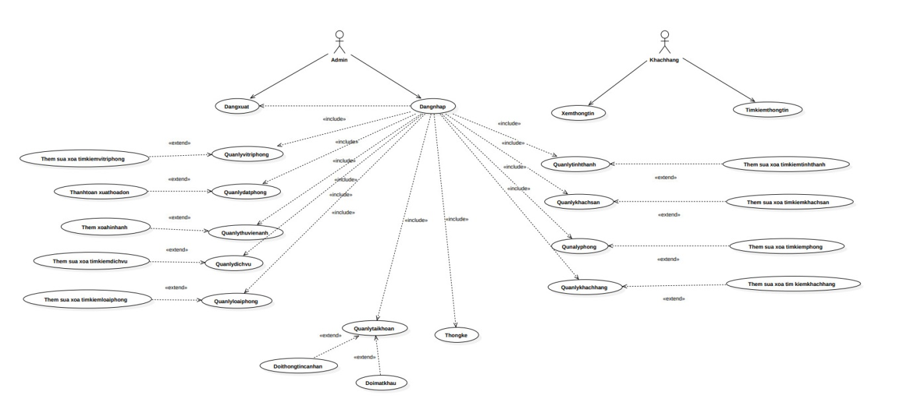

*Hình Use case qổng quát*

* + - 1. 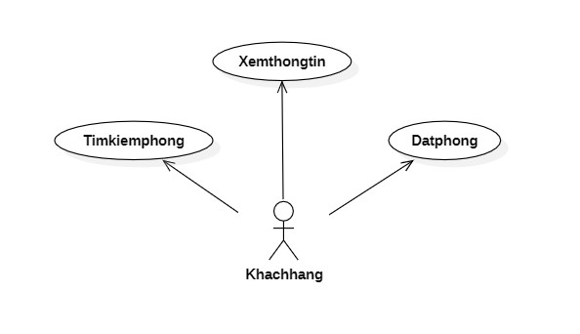Biểu đồ UseCase Khách Hàng

*Hình use Case khách hàng*

* + - 1. UseCase Người Quản trị

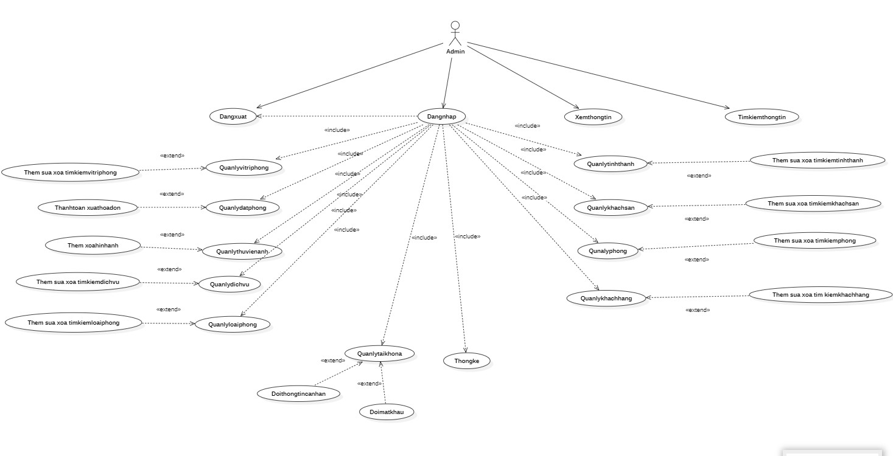

*Hình use case người quản trị*

* + - 1. Use case Tìm kiếm phòng

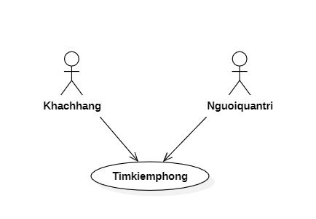

*Hình Use case tìm kiếm phòng*

* + - 1. Use case Đặt phòng

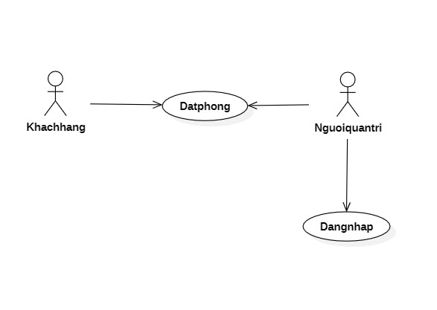

*Hình Use case đặt phòng*

* + - 1. Use case Thanh toán đơn đặt phòng

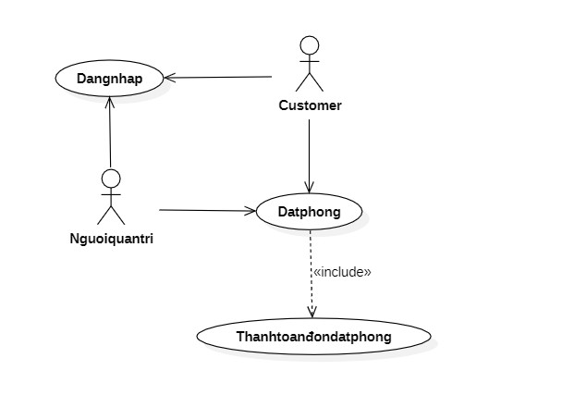

*Hình Use case thanh toán đơn đặt phòng*

* + - 1. Use case Đăng nhập hệ thống

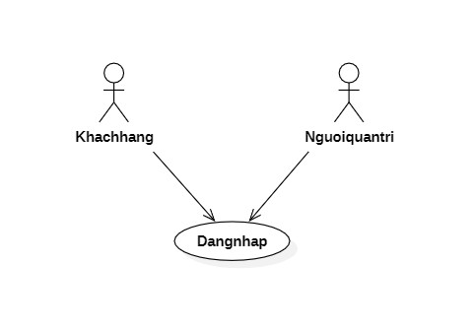

*Hình Use case đăng nhập hệ thống*

* + - 1. Use case Đăng xuất hệ thống

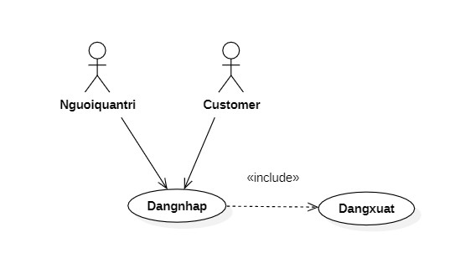

*Hình Use case đăng xuất hệ thống*

* + - 1. 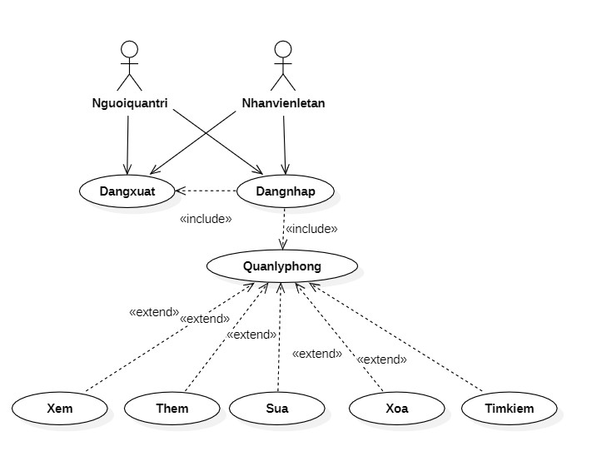Use case Quản lý phòng

*Hình Use case Quản lý phòng*

* + - 1. 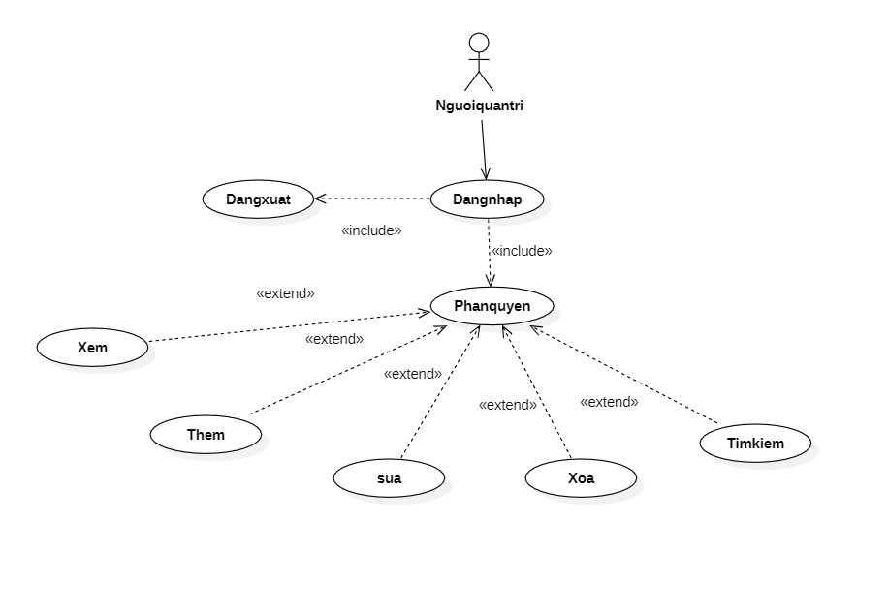Use case Quản lý phân quyền

*Hình use case phân quyền*

* + - 1. 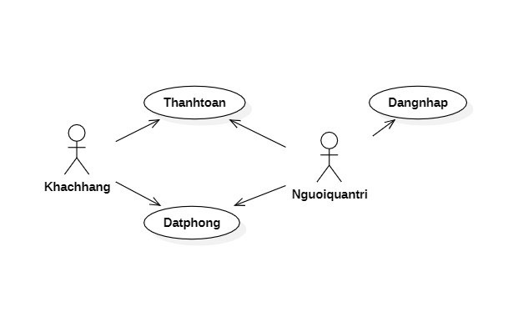Use case Quản lý hóa đơn

*Hình Use case quản lý hóa đơn*

* + - 1. Use case Quản lý khách hàng

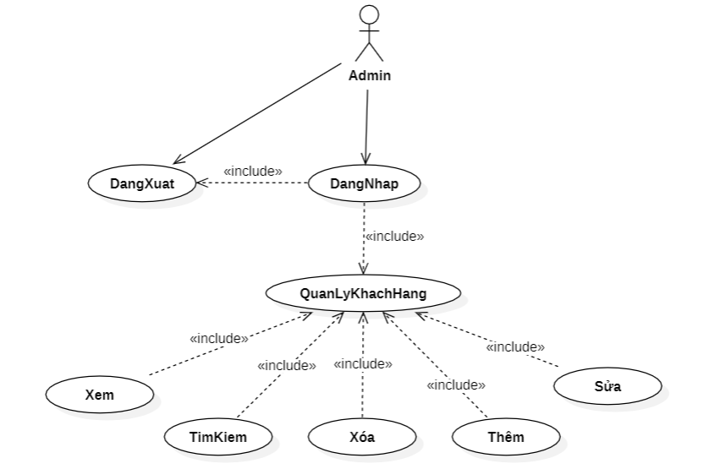

*Hình Use case quản lý khách hàng*

* + - 1. 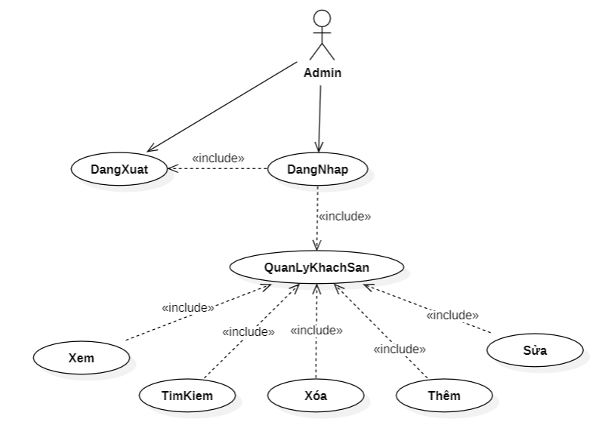UseCase Quản lý khách sạn

*Hình Use case quản lý Khách sạn*

* + 1. Danh sách trình tự
       1. Đăng kí

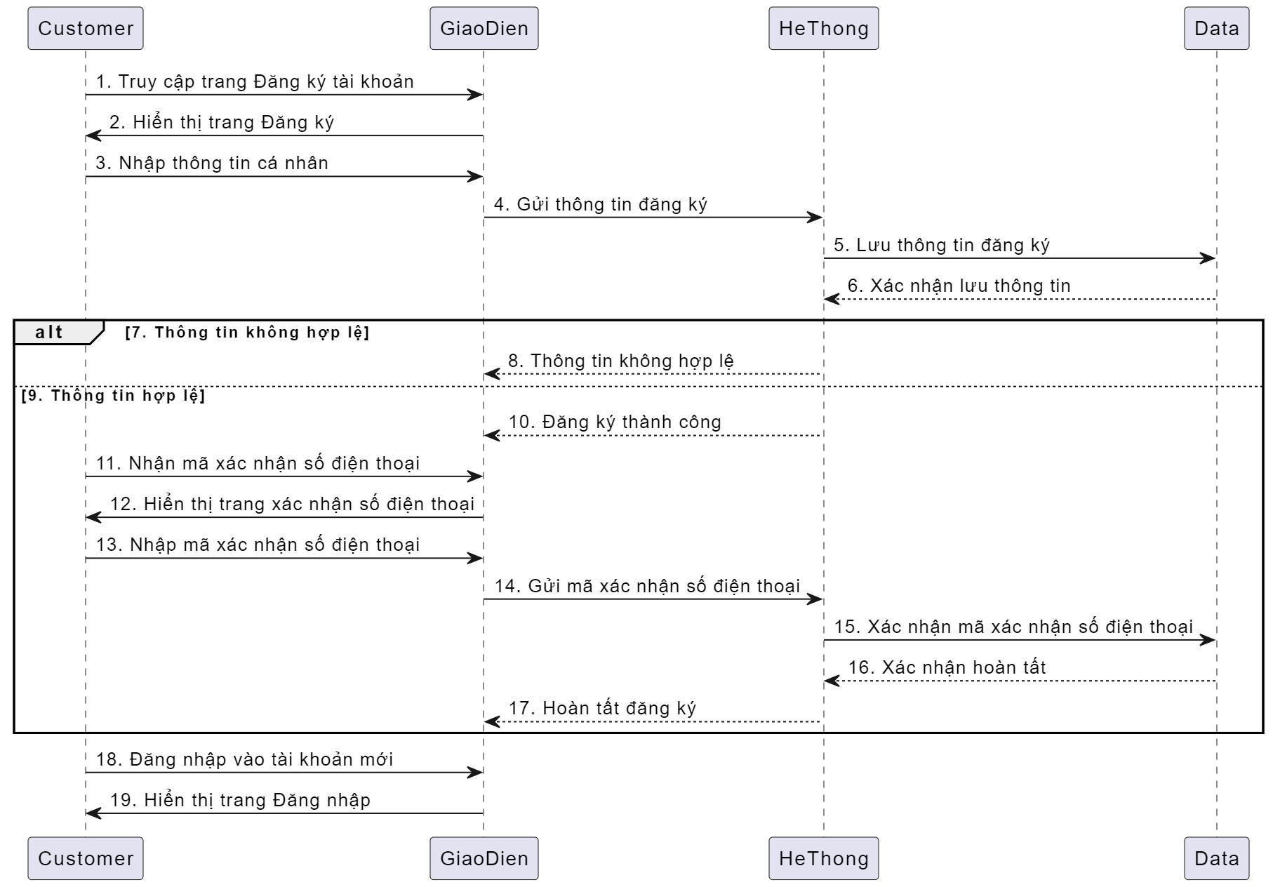

* + - 1. Đăng nhập

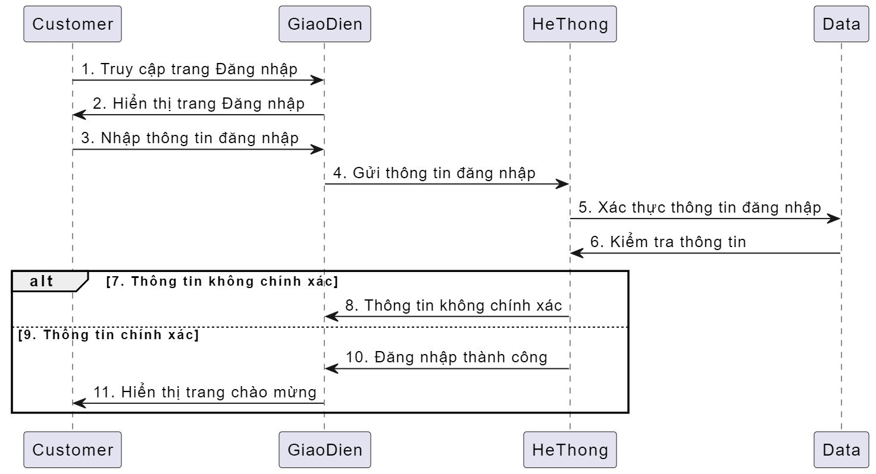

* + - 1. Đăng xuất

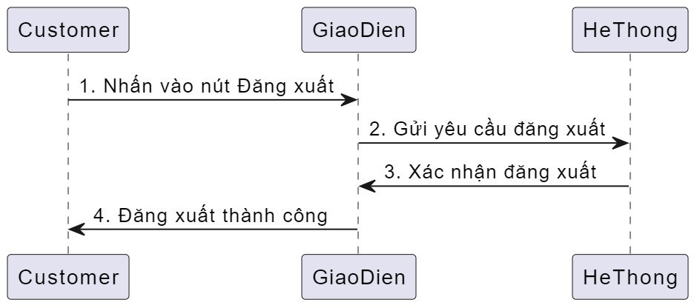

* + - 1. 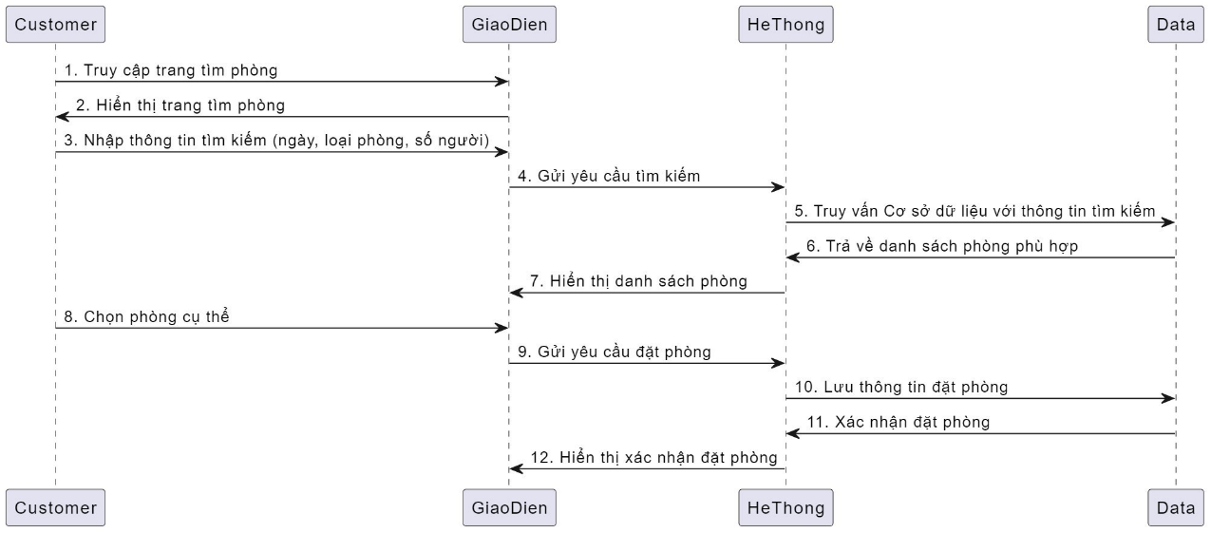Tìm phòng
      2. 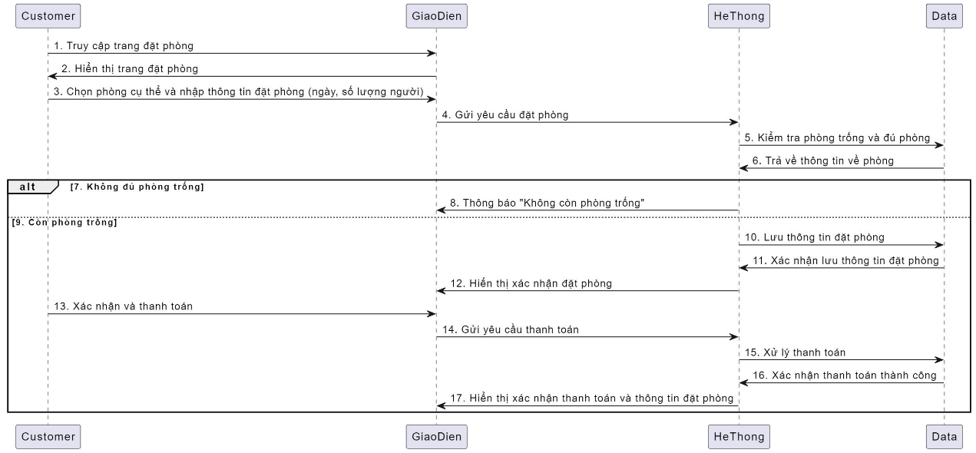Đặt phòng
      3. 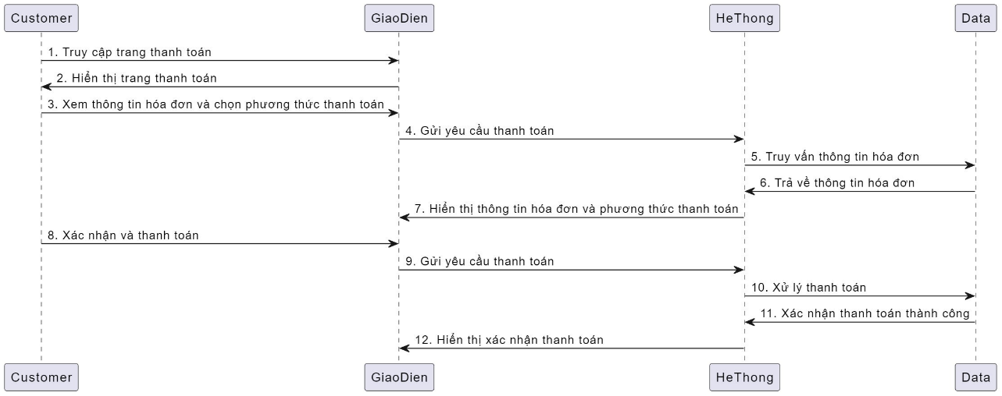Thành toán
      4. Quản lý thuế phòng

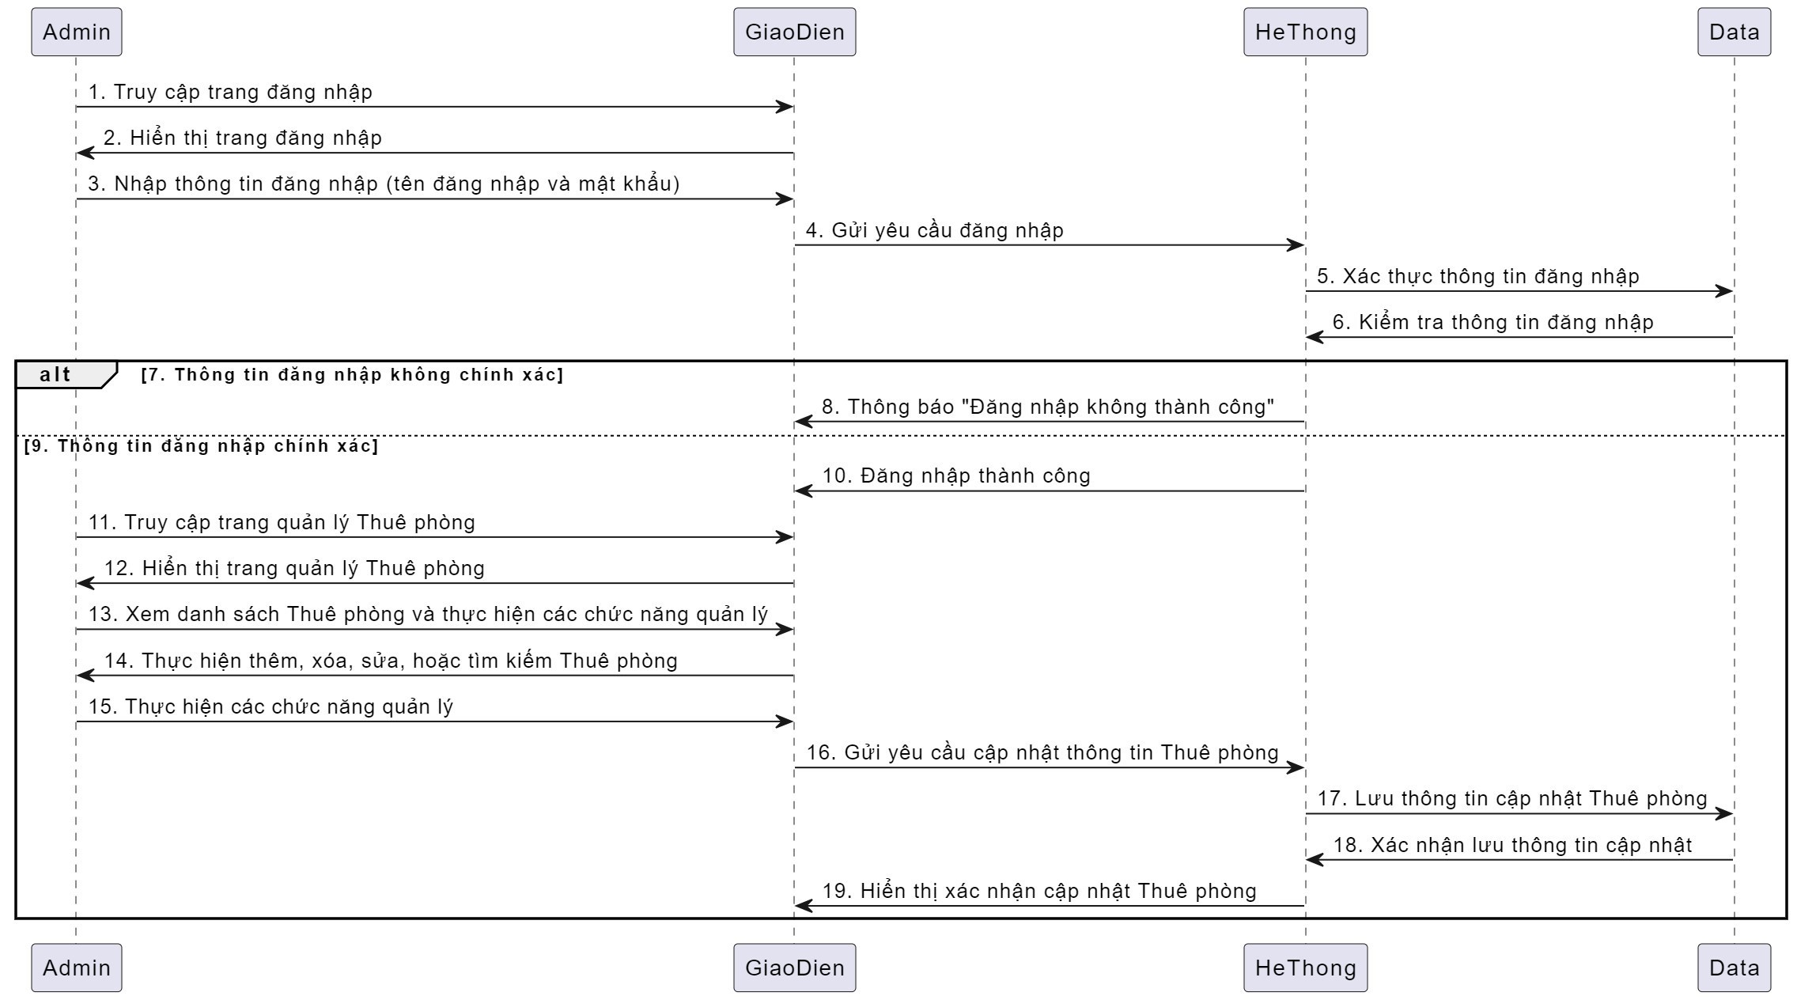

* + - 1. Quản lý phòng

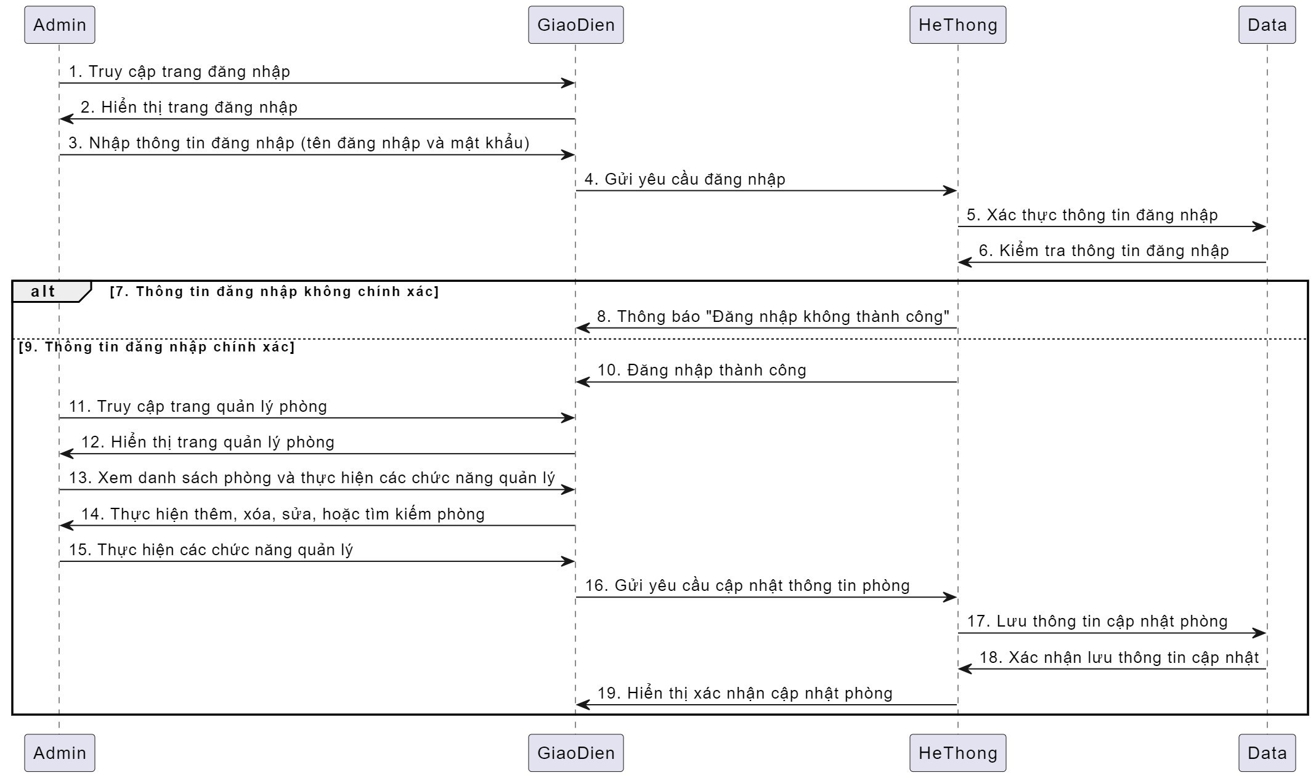

* + - 1. Quản lý khách hàng

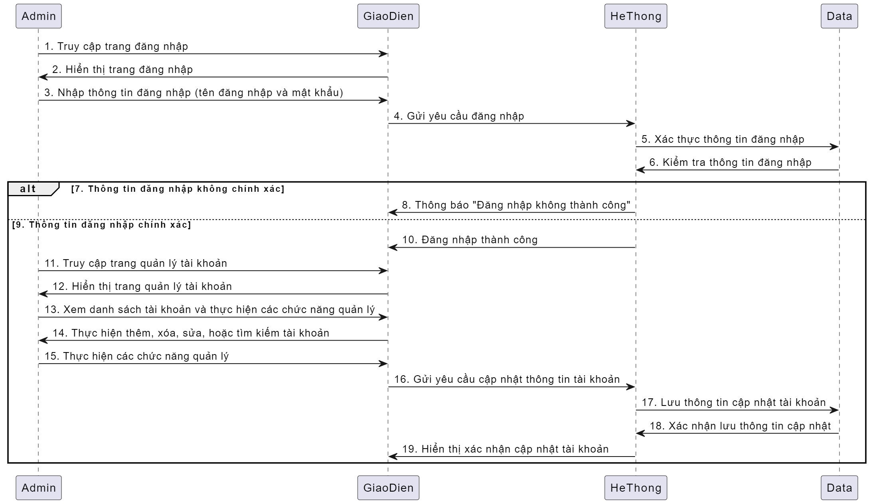

* + - 1. Quản lý tài khoản

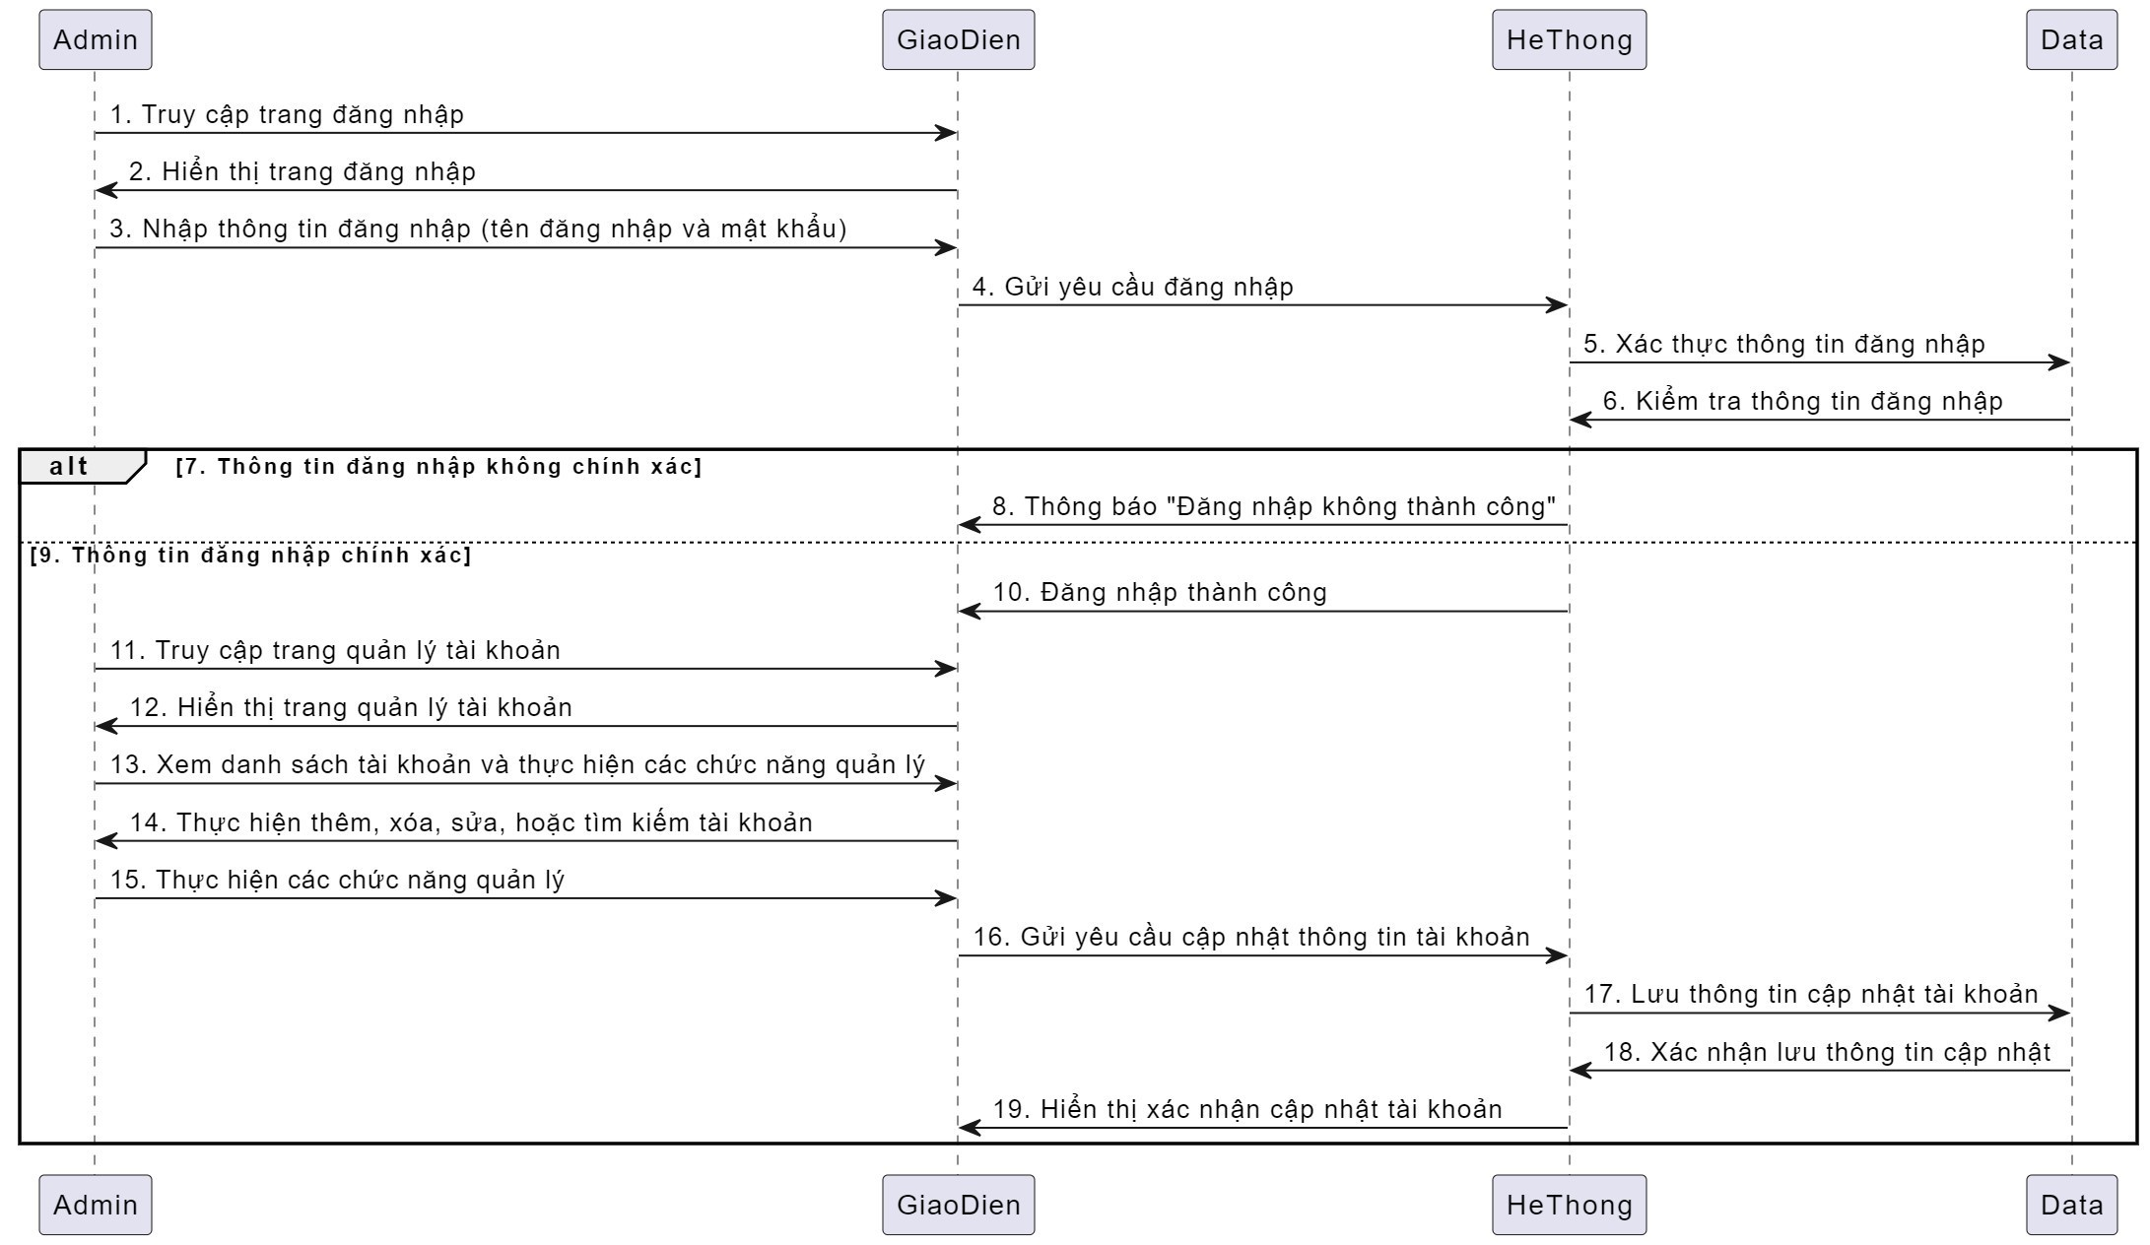

* + - 1. Quản lý Thông tin cá nhân

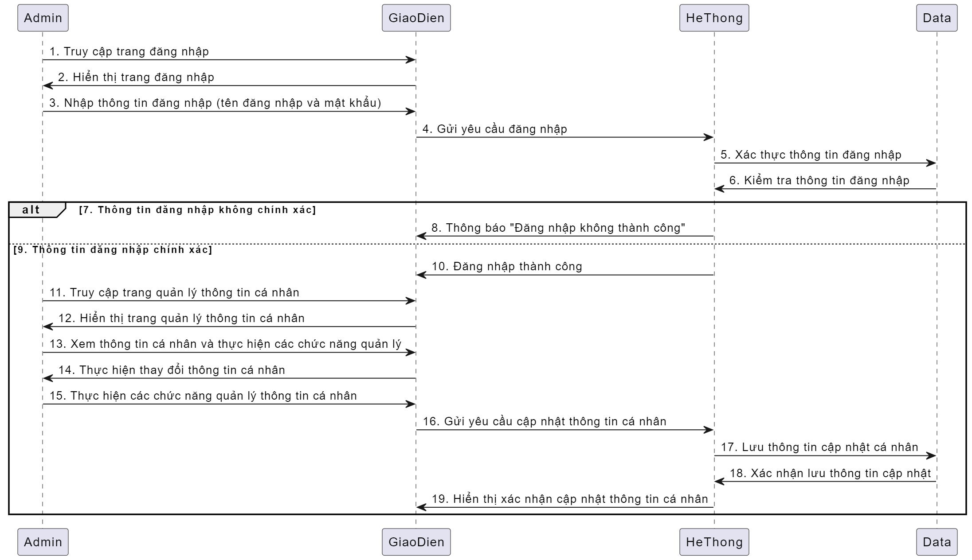

* + - 1. Quản lý loại phòng

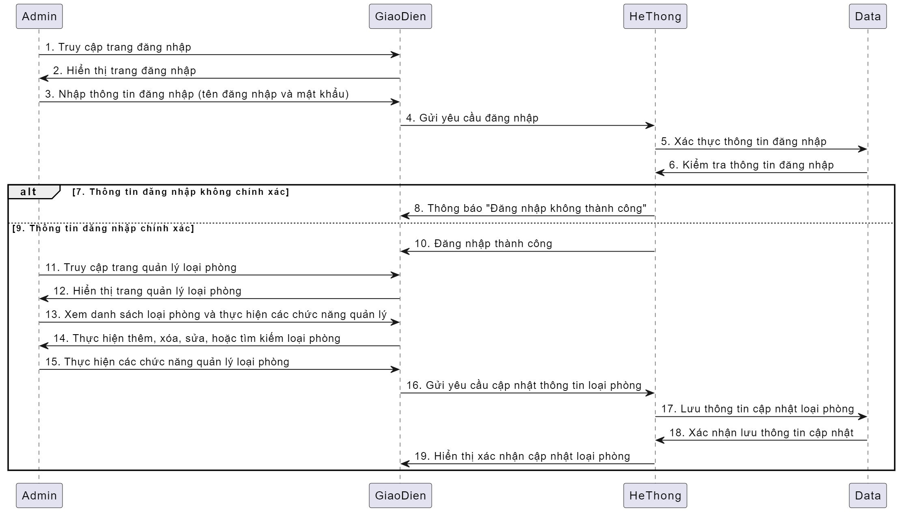

* + - 1. Quản lý khách sạn

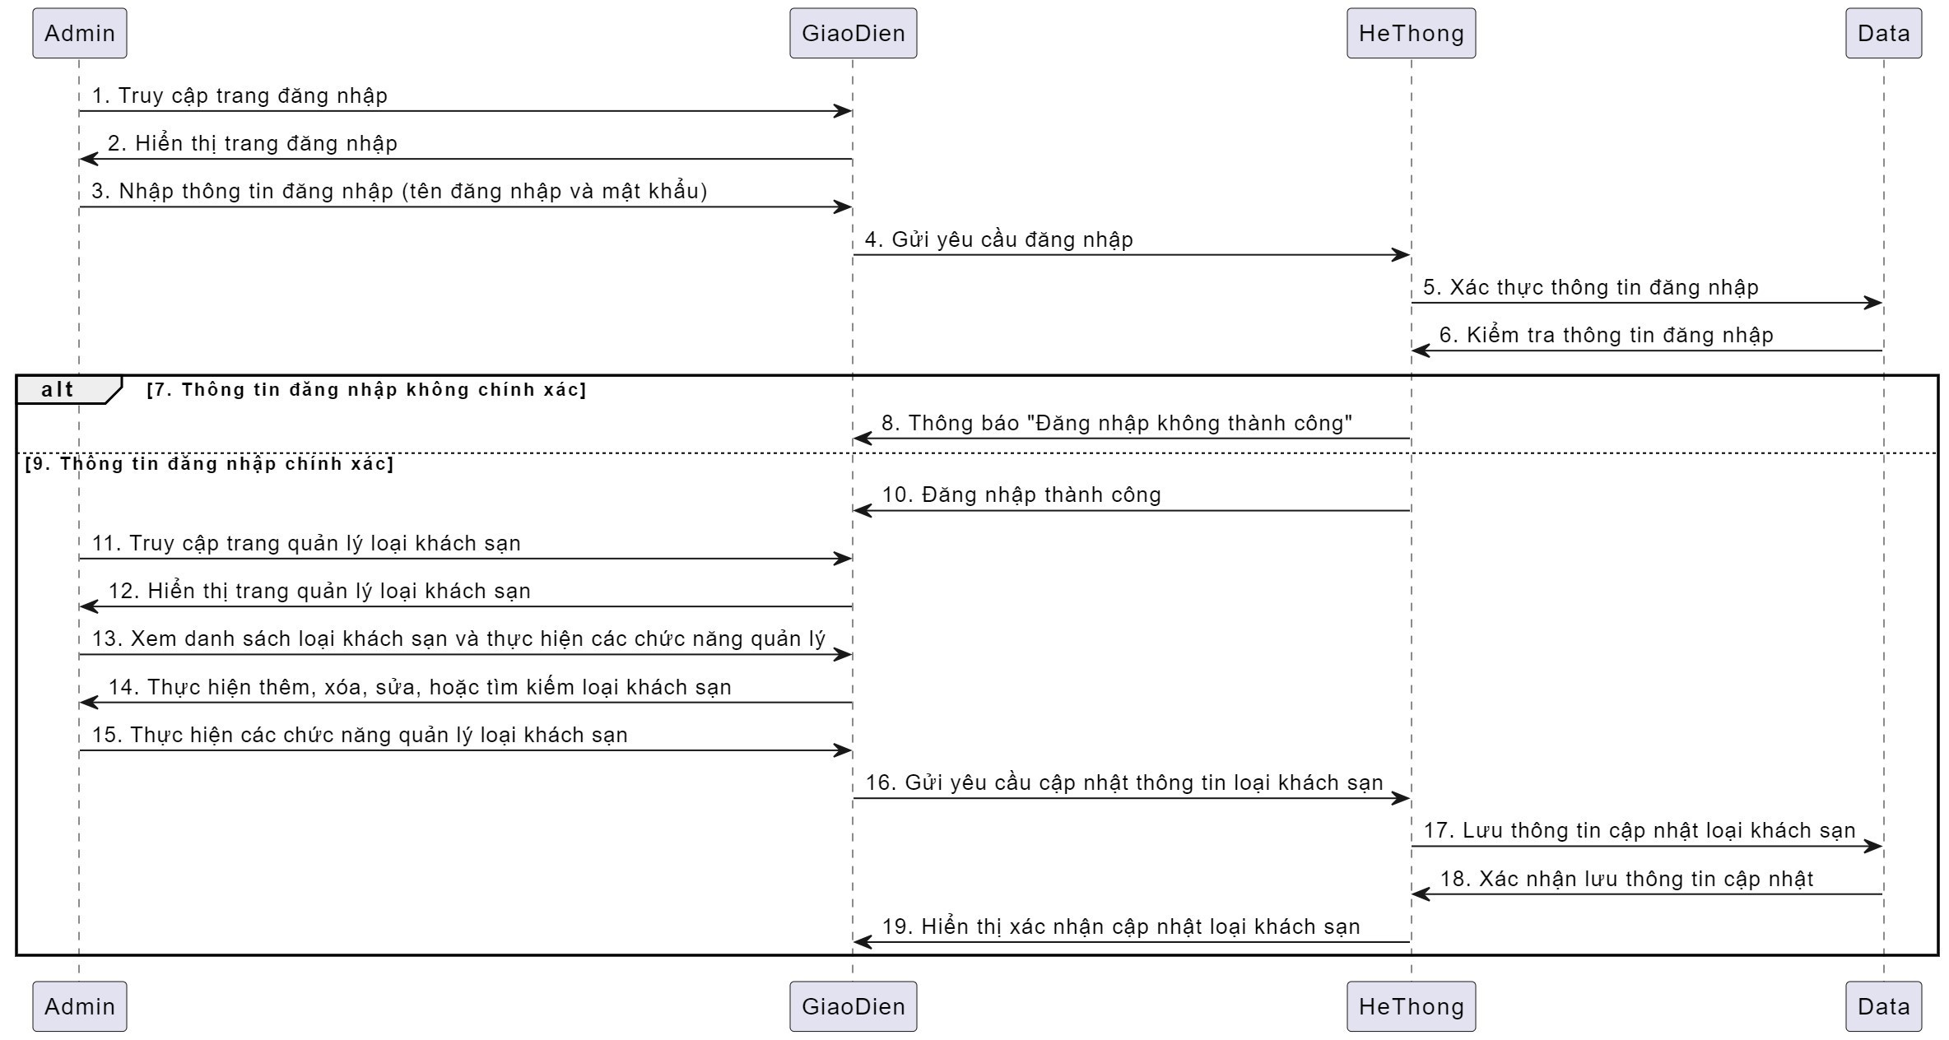

* + 1. **Danh sách hoạt động**